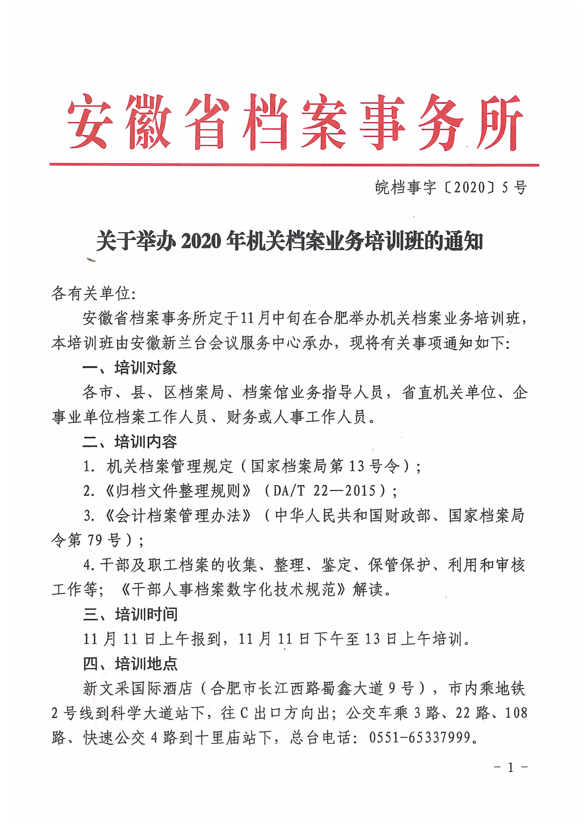
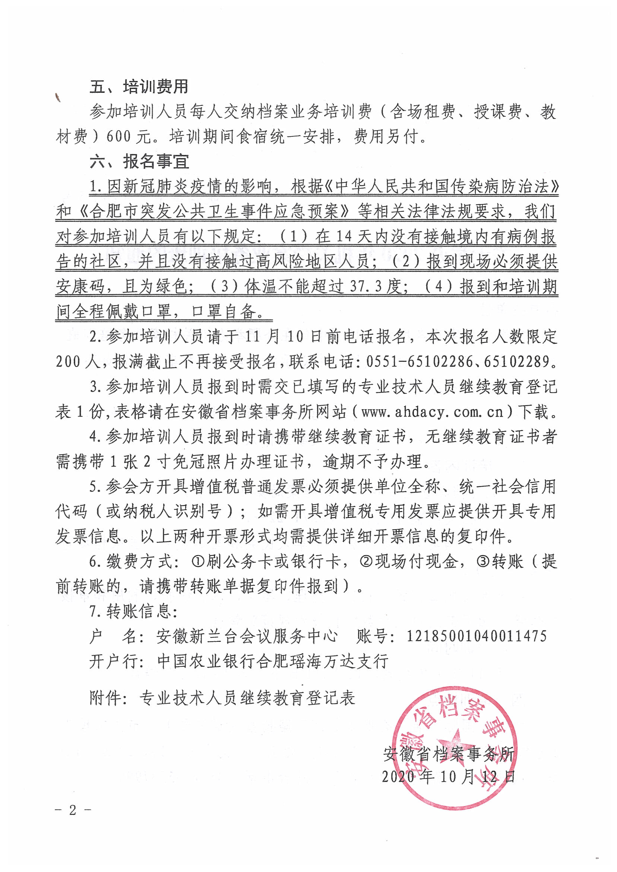

附件
专业技术人员继续教育登记表
姓 名 |  | 性 别 |  |  | 出生年月
工作单位
参加工作  时 间 |  |  | 行政职务
技术职务 |  |  | 毕业院校及  所学专业
毕业时间 |  |  | 现从事专业
主办单位 |  |  | 学习形式 | 脱 产 面 授
起止时间 | 2020.11.11—11.13 |  | 总 学 时 | 32
学 习 内 容 或 科目 |  |  | 学 时 | 考核成绩或结业成绩
机关档案管理规定 |  |  | 8
归档文件整理规则 |  |  | 8
会计档案管理 |  |  | 8
人事档案管理 |  |  | 8
签证单位
(盖章)
2020年 11月 13日

